Koç Üniversitesi Yayınları, Çocukları da Kitaplarla Buluşturuyor
Alanında öncü ve güncel bilgiyi içeren başlıkları okura sunmayı amaçlayan Koç Üniversitesi Yayınları (KÜY), “dünyayı merak edenler için” sloganıyla bu hedefini çocuk kitapları yayımcılığına da taşıyor.
Koç Üniversitesi Yayınları’nın yetişkinlere yönelik kitaplarında olduğu gibi, çocuk kitaplarının seçiminde ve yayına hazırlanmasında da, üstün yetenekli gençler ile değerli öğretim üyelerini bir araya getirerek bilime evrensel düzeyde katkıda bulunmayı amaçlayan Koç Üniversitesi’nin uzman akademisyenlerinin görüşleri doğrultusunda hareket ediliyor.
Koç Üniversitesi Çocuk (KÜ Çocuk) bünyesinde, dünyadan ve ülkemizden çocuk edebiyatının yaratıcı yazarlarının kaleme aldıkları nitelikli eserler, yetenekli illüstratörlerin çizimleri eşliğinde okurla buluşacak. Okumanın yanı sıra, bilgi edinmeyi interaktif hale getiren uygulamalı alıştırmaların yer aldığı, farklı tasarımlara sahip özel kitaplar da KÜ Çocuk’un yayın programında geniş bir yer tutuyor.
Bilim, çevre, sanat, etik, cinsiyet, hoşgörü gibi günümüzün ve geleceğin önemli kavramlarının ele alındığı, dünyanın farklı coğrafyalarından ve farklı kültürlerinden seçilen örnek kitaplar, her yaştan çocuklara hitap ediyor.
Ömür boyu sürecek bir okuma alışkanlığının, öğrenme isteğinin ve keşif merakının ilk adımı olarak, işte KÜ Çocuk’un Eylül 2020 tarihli ilk kitapları:

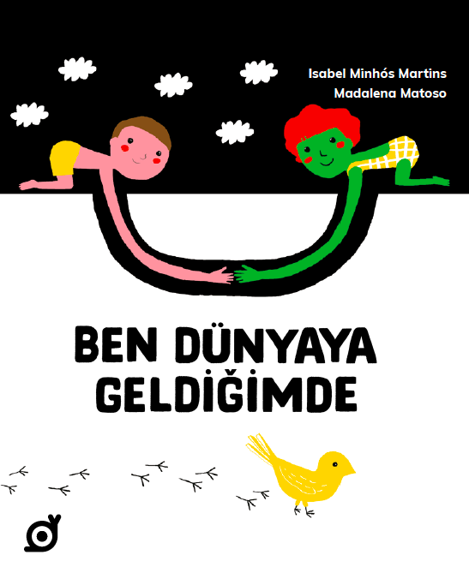
Ben Dünyaya Geldiğimde – Yeni doğan bir çocuk dünyayı nasıl görür, hiç düşündünüz mü? Yediklerinin tadını ilk kez aldığında, ilk kez kokuları tanıdığında, renkleri gördüğünde, hayvanlarla tanıştığında neler hissettiğini hayal ettiniz mi? Portekiz çocuk edebiyatının bol ödüllü isimleri Isabel Minhos Martins ile Madalena Matoso, Ben Dünyaya Geldiğimde’de bizi yeni doğan bir çocuğun gözünden harika bir keşfe çıkarıyor; yetişkin okuru çocukların dünyasına, çocuk okuru ise duyuları tanımaya davet ediyor.
Ödüller
2018 Frankfurt Kitap Fuarı, dPICTUS 100 Olağanüstü Resimli Kitap Seçkisi
2009 Kore CJ Resimli Kitap Festivali İkincisi
2007 Ulusal İllüstrasyon Ödülleri Özel Mansiyonu
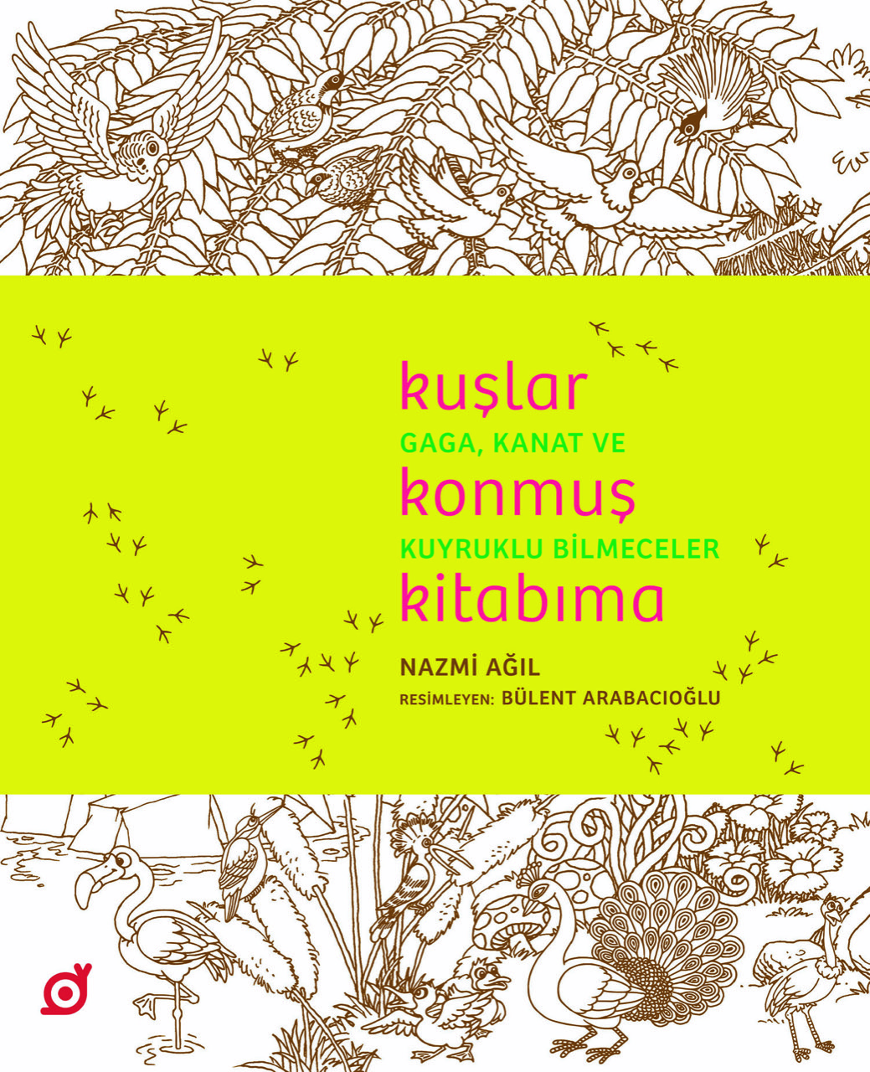
Kuşlar Konmuş Kitabıma – Şair, çevirmen ve öğretim üyesi Nazmi Ağıl, Kuşlar Konmuş Kitabıma’da kuşların olağanüstü dünyasını dizelerine konuk ediyor. Şiirlerle birlikte otuz farklı kuşla tanışıyor, onların birbirinden benzersiz özelliklerini öğreniyoruz. Üstelik her şiir aynı zamanda bir bilmece!
“Tipitip” ve “En Kahraman Rıdvan” gibi unutulmaz karakterlerin yaratıcısı usta çizer Bülent Arabacıoğlu’nun çizimleriyle renklenen eser, boyama posteri, çıkartmaları ve kuş seslerini dinleyebileceğiniz QR kodlarıyla interaktif bir okuma deneyimi de sunuyor.

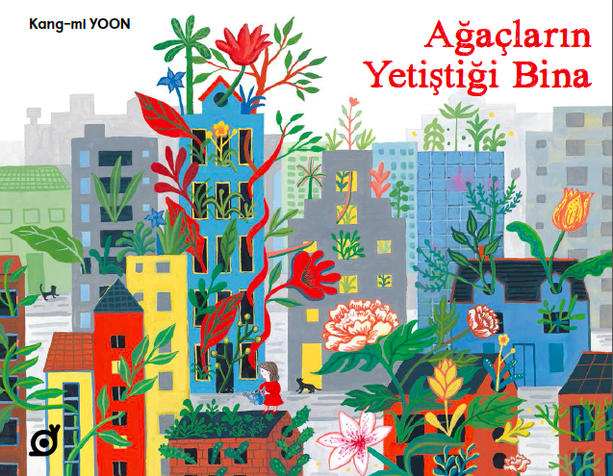
Ağaçların Yetiştiği Bina – İnşaatların ele geçirdiği bir kentte hava kirliliği yüzünden dışarı çıkamayan çocuk, evde kendine ait bir kent inşa etmeye karar verir. Kendisinin mahrum kaldığı parkları, ağaçları, çiçekleri ve hayvanları içeren, yemyeşil bir kenttir bu. Kore çocuk edebiyatının gelecek vaat eden genç isimlerinden Kang-mi YOON’un yazıp resimlediği bu eser, çevre bilinci ve doğa sevgisi için ilk adım niteliğinde...
Ödüller
2020 Bookstart Seçkisi
2019 School Library Journal Tavsiye Edilen Kitaplar Seçkisi
2019 Kore Kültür ve Sanat Komisyonu Edebi Eserler Seçkisi

Koç Üniversitesi Yayınları Hakkında

Koç Üniversitesi’nin “mükemmellik merkezi” olma hedefinin barındırdığı öncülük arzusunu benimseyen Koç Üniversitesi Yayınları (KÜY), yayımladığı kitapları, kendi alanlarının en ileri bilgisini sunacak başlıklar arasından seçiyor.

Burasının Bilgisi dizisinde, bu coğrafya hakkında ve/veya bu coğrafyadan (geniş anlamıyla Ortadoğu) araştırmacılar tarafından yazılmış kitaplar yer alıyor. Literatüre ciddi katkı sağlayan, paradigmaları sorgulayan ya da değiştiren, daha önce kullanılmamış bulguları ya da uygulanmamış analiz yönetimlerini benimseyen önemli çalışmalar bunlar. Tarih, sanat tarihi, siyaset, sosyoloji, arkeoloji, cinsiyet çalışmaları, kültürel çalışmalar alanlarında yapılmış araştırmalar öne çıkıyor.

Uçbeyleri dizisi genel okuru hedefleyen, her alt dizide o alanda bildiklerimizin sınırını ortaya koyan (“state-of-the-art”) ya da o sınırı ileri taşıyan, iyi yazılmış, ilginç ve ufuk açıcı kitaplardan oluşuyor. Pozitif bilimler, beşeri bilimler, sosyal bilimler, edebiyat kuramı, sanat, hukuk, tıp, etik gibi alanlar bu dizinin kapsamına giriyor.

Maddiyat dizisiyse Uçbeyleri’nin yaklaşımını finans, ekonomi, işletme, inovasyon, girişimcilik alanlarına uyguluyor.

KÜY kitapları; radikal demokrasi yaklaşımını, çağdaş sanat dünyasının sorunlarını, mülkiyetsiz yapıp yapamayacağımızı, hayvanlarla insanların ortaklaşa yaşadığı bir toplumun temel ilkelerini, uygarlık dediğimiz şey yıkılırsa sıfırdan nasıl başlayabileceğimizi, küresel ısınmanın arz dengesini, toplumsal adaletin nasıl kurulması gerektiğini, genç olma takıntımızın sonuçlarını, acının tarihini, insanlığı nasıl bir genetik geleceğin beklediğini sorguluyor. Her yıl artan başlık sayısıyla KÜY, hem akademik yayıncılığın, hem de entelektüel dünyamızın boşluklarını en etkili şekilde doldurmaya çalışıyor.

KÜY kitaplarının satışlarından elde edilen gelir, Koç Üniversitesi öğrencilerine burs vermekte kullanılıyor.

Koç Üniversitesi Hakkında

1993 yılında, en yetkin mezunları yetiştirmek, bilimin sınırlarını ilerletmek ve bu alanlarda ülkemize, insanlığa ve Türkiye'ye hizmet etmek misyonuyla kurulan Koç Üniversitesi, uluslararası düzeyde eğitim veren bir kurumdur. 22 lisans, 29 yüksek lisans ve 26 doktora programı bulunan Koç Üniversitesi'nde lisans programındaki öğrencilerin yüzde 53’ü burslu olarak eğitim görmektedir. Koç Üniversitesi'nde öğrenim gören 7.727 öğrenci bulunuyor. Koç Üniversitesi’nin lisans ve yüksek lisans programlarından bugüne değin 14.000’den fazla öğrenci mezun oldu. Koç Üniversitesi, dünya standartlarında geniş laboratuvar, bilgi işlem ve araştırma olanaklarıyla, öğretim üyesi başına düşen bilimsel makale sayısında Türkiye'deki eğitim kurumlarının arasında en üst sıralarda yer alır.

